1、FC105
SCALE功能接受一个整型值(IN)，并将其转换为以工程单位表示的介于下限和上限(LO_LIM和HI_LIM)之间的实型值。将结果写入OUT。SCALE功能使用以下等式：
OUT = [ ((FLOAT (IN) -K1)/(K2-1)) * (HI_LIM-O_LIM)] + LO_LIM
常数K1和K2根据输入值是BIPOLAR还是UNIPOLAR设置。
BIPOLAR：假定输入整型值介于 7648与27648之间，因此K1 = -7648.0，K2 = +27648.0
UNIPOLAR：假定输入整型值介于0和27648之间，因此K1 = 0.0，K2 = +27648.0
如果输入整型值大于K2，输出(OUT)将钳位于HI_LIM，并返回一个错误。如果输入整型值小于K1，输出将钳位于LO_LIM，并返回一个错误。
通过设置LO_LIM > HI_LIM可获得反向标定。使用反向转换时，输出值将随输入值的增加而减小。
FC105参数
参数 说明 数据类型 存储区 描述
EN 输入 BOOL I、Q、M、D、L 使能输入端，信号状态为1时激活该功能。

ENO 输出 BOOL I、Q、M、D、L 如果该功能的执行无错误，该使能输出端信号状态为1。
IN 输入 INT I、Q、M、D、L、P、常数 欲转换为以工程单位表示的实型值的输入值。
HI_LIM 输入 REAL I、Q、M、D、L、P、常数 以工程单位表示的上限值。
LO_LIM 输入 REAL I、Q、M、D、L、P、常数 以工程单位表示的下限值。
BIPOLAR 输入 BOOL I、Q、M、D、L 信号状态为1表示输入值为双极性。信号状态0表示输入值为单极性。
OUT 输出 REAL I、Q、M、D、L、P 转换的结果。
RET_VAL 输出 WORD I、Q、M、D、L、P 如果该指令的执行没有错误，将返回值W#16#0000。对于W#16#0000以外的其它值，参见"错误信息"。
PLC资料网
错误信息
如果输入整型值大于K2，输出(OUT)将钳位于HI_LIM，并返回一个错误。如果输入整型值小于K1，输出将钳位于LO_LIM，并返回一个错误。ENO的信号状态将设置为0，RET_VAL等于W#16#0008。
实例
如果输入I0.0的信号状态为1 (激活)，则执行SCALE功能。在本例中，整型值22将转换为介于0.0和100.0之间的实型值，并写入OUT。如I2.0的信号状态所示，该输入值为BIPOLAR。
如果该功能的执行没有错误，ENO和Q0.0的信号状态将设置为1，RET_VAL等于W#16#0000。
此主题相关图片
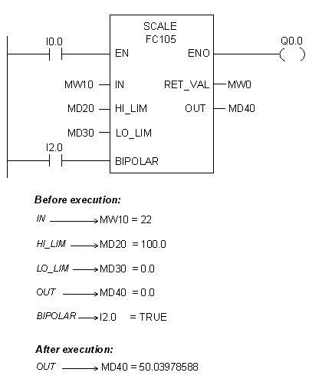
2、FC106
UNSCALE功能接收一个以工程单位表示、且标定于下限和上限(LO_LIM和HI_LIM)之间的实型输入值(IN)，并将其转换为一个整型值。将结果写入OUT。
UNSCALE功能使用以下等式：
OUT = [ ((IN-O_LIM)/(HI_LIM-O_LIM)) * (K2-1) ] + K1
，并根据输入值是BIPOLAR还是UNIPOLAR设置常数K1和K2。
BIPOLAR：假定输出整型值介于 ?7648和27648之间，因此，K1 = -7648.0，K2 = +27648.0
UNIPOLAR：假定输出整型值介于0和27648之间，因此，K1 = 0.0，K2 = +27648.0
如果输入值超出LO_LIM和HI_LIM范围，输出(OUT)将钳位于距其类型(BIPOLAR或UNIPOLAR)的指定范围的下限或上限较近的一方，并返回一个错误。
FC106参数
参数 说明 数据类型 存储区 描述
EN 输入 BOOL I、Q、M、D、L 使能输入端，信号状态为1时激活该功能。
ENO 输出 BOOL I、Q、M、D、L 如果该功能的执行无错误，该使能输出端信号状态为1。
PLC
IN 输入 REAL I、Q、M、D、L、P、常数 欲转换为整型值的输入值。
HI_LIM 输入 REAL I、Q、M、D、L、P、常数 以工程单位表示的上限。
LO_LIM 输入 REAL I、Q、M、D、L、P、常数 以工程单位表示的下限。
BIPOLAR 输入 BOOL I、Q、M、D、L 信号状态1表示输入值为双极。信号状态0表示输入值为单极。
OUT 输出 INT I、Q、M、D、L、P 转换结果。
RET_VAL 输出 WORD I、Q、M、D、L、P 如果该指令的执行没有错误，将返回值W#16#0000。对于W#16#0000以外的其它值，参见"错误信息"。
错误信息
如果输入值超出LO_LIM和HI_LIM范围，输出(OUT)将钳位于距其类型(BIPOLAR或UNIPOLAR)的指定范围的下限或上限较近的一方，并返回一个错误。

ENO的信号状态将设置为0，RET_VAL等于W#16#0008。
实例
如果输入I0.0的信号状态为1 (激活)，则执行UNSCALE功能。在本例中，标定于0.0和100.0之间的实型值50.03978588，将转换为一个整型值，并写入OUT
。如I2.0的信号状态所示，该输入值为BIPOLAR。
如果该功能的执行没有错误，ENO和Q0.0的信号状态将设置为1，RET_VAL等于W#16#0000。
此主题相关图片
